115年6月1日餐點照片
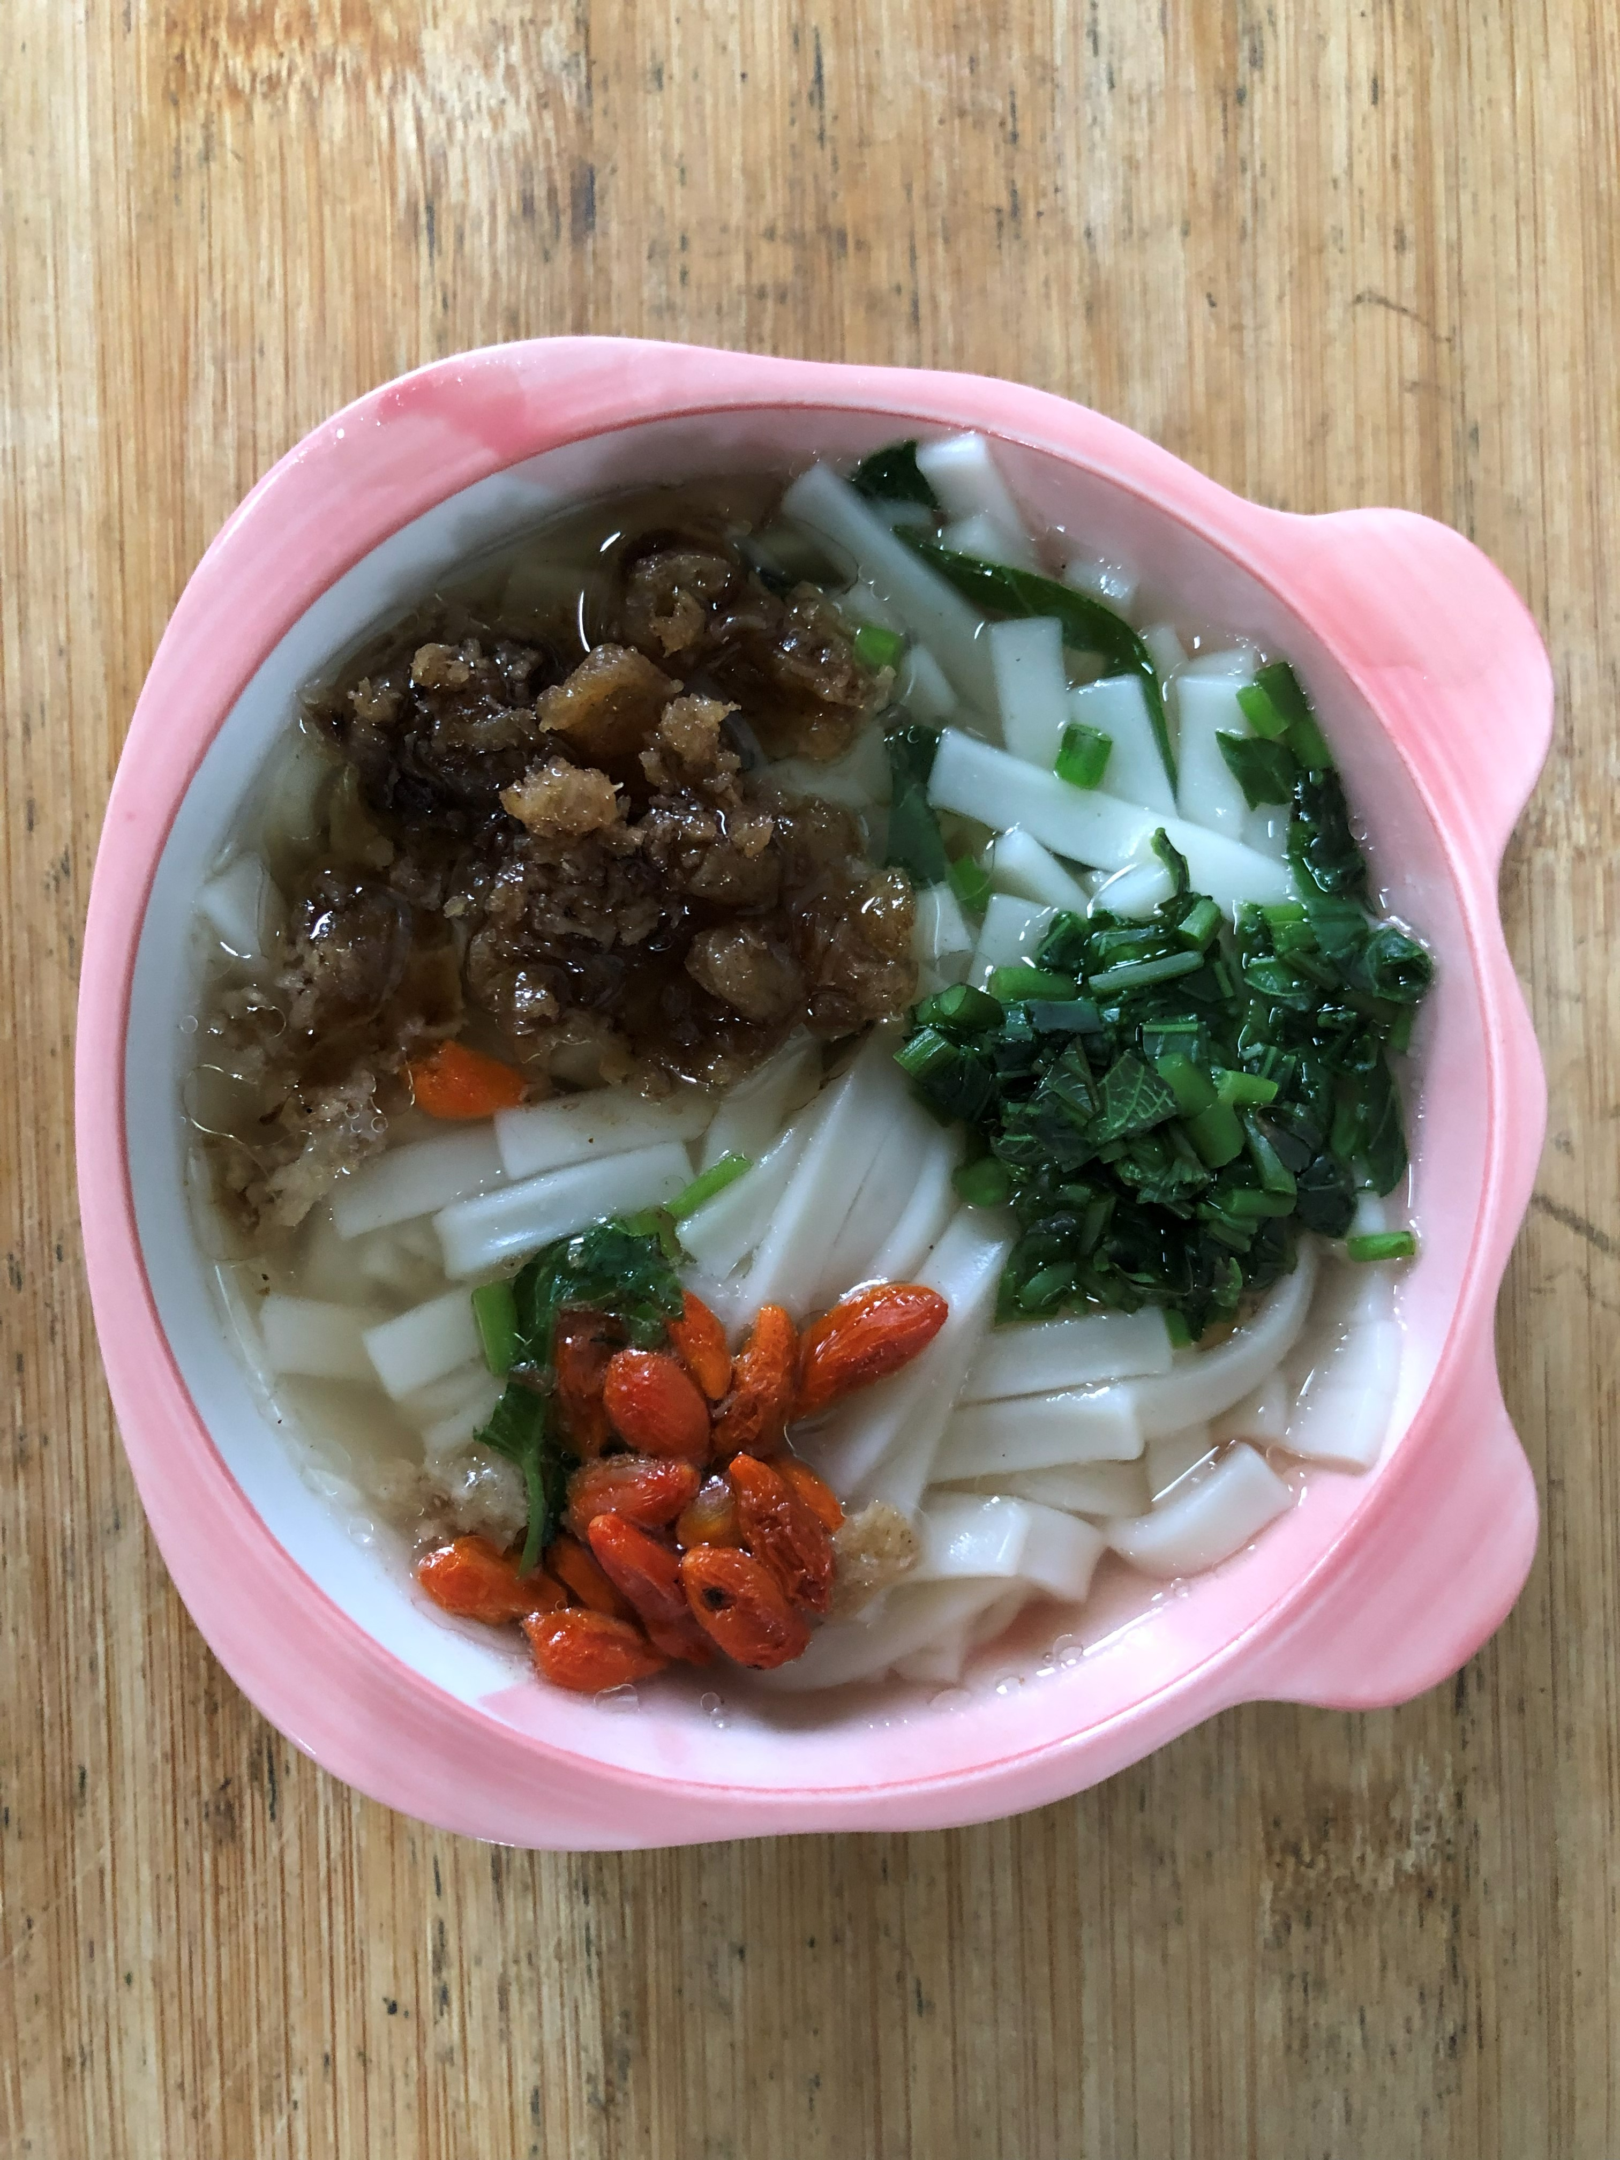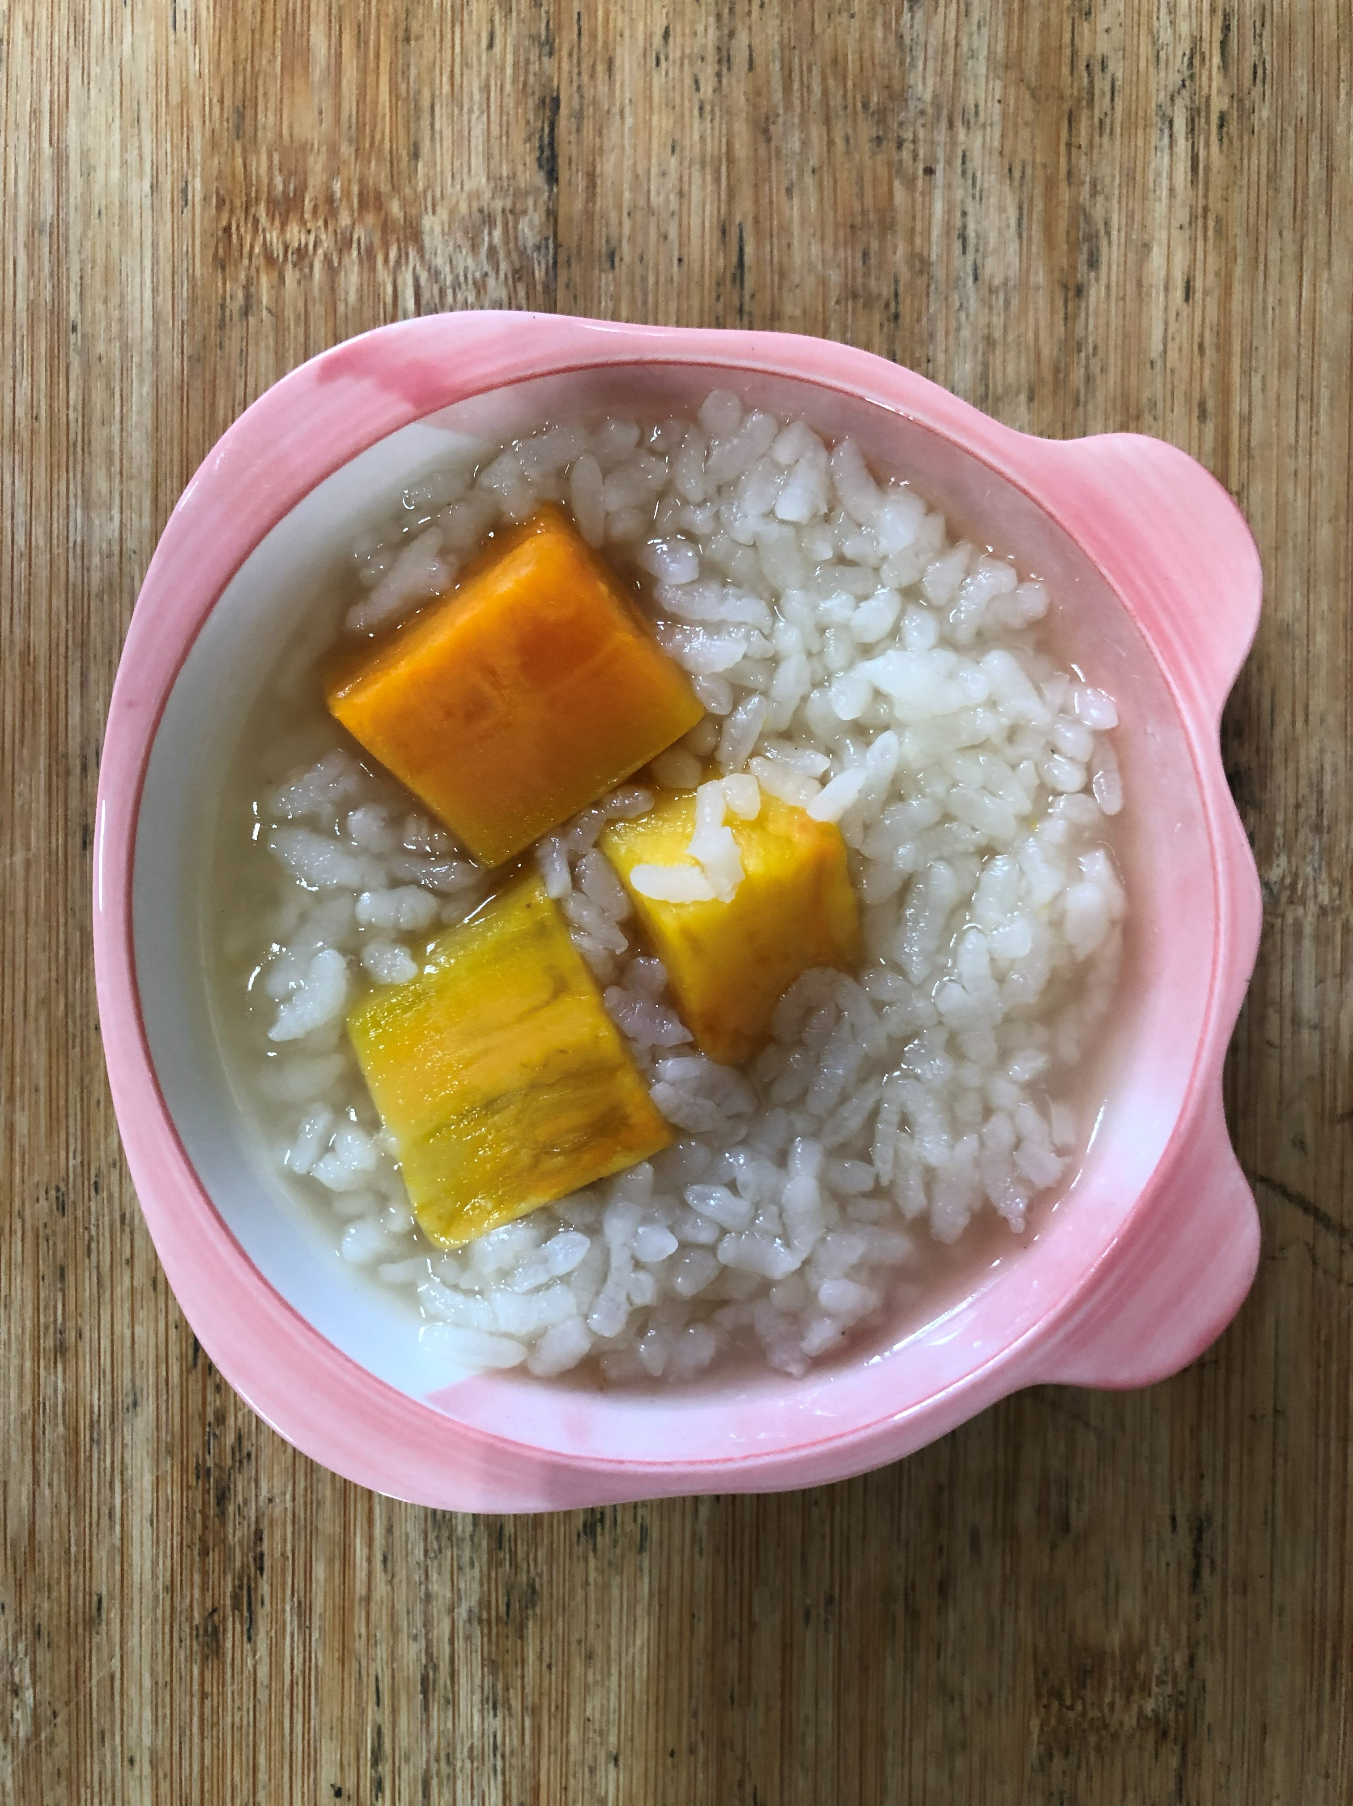
早餐(藥膳意麵) 下午點心(地瓜粥)
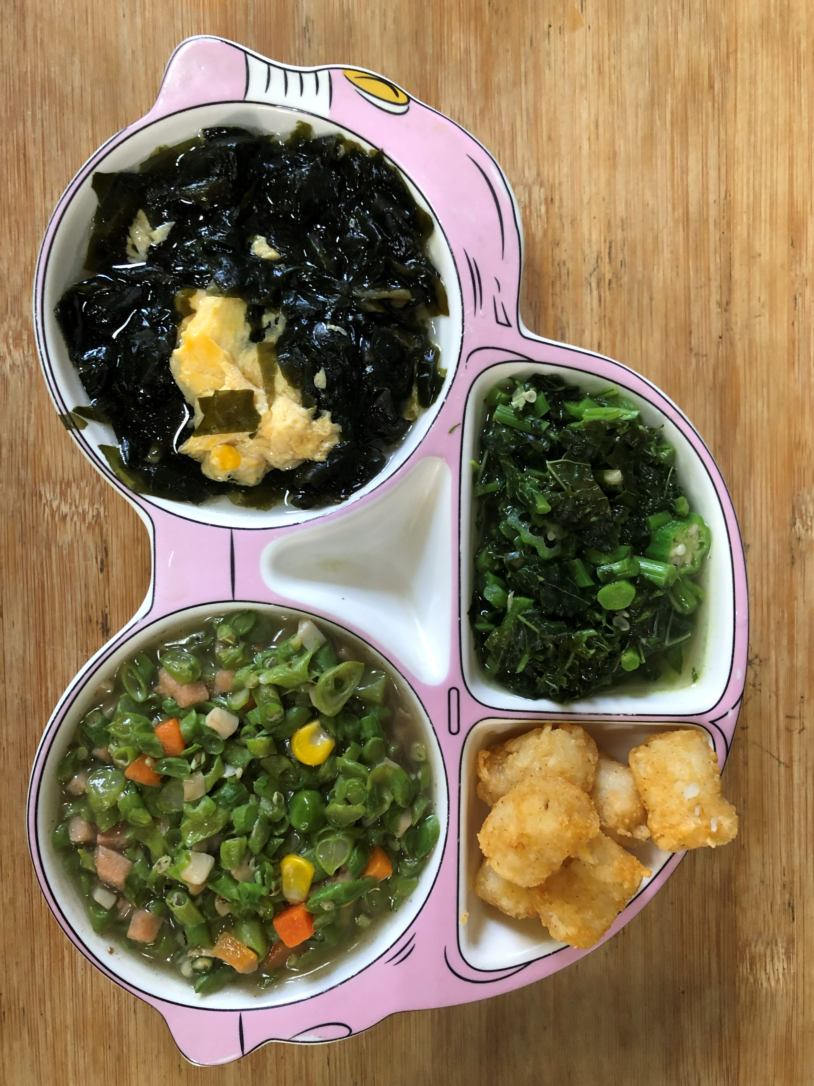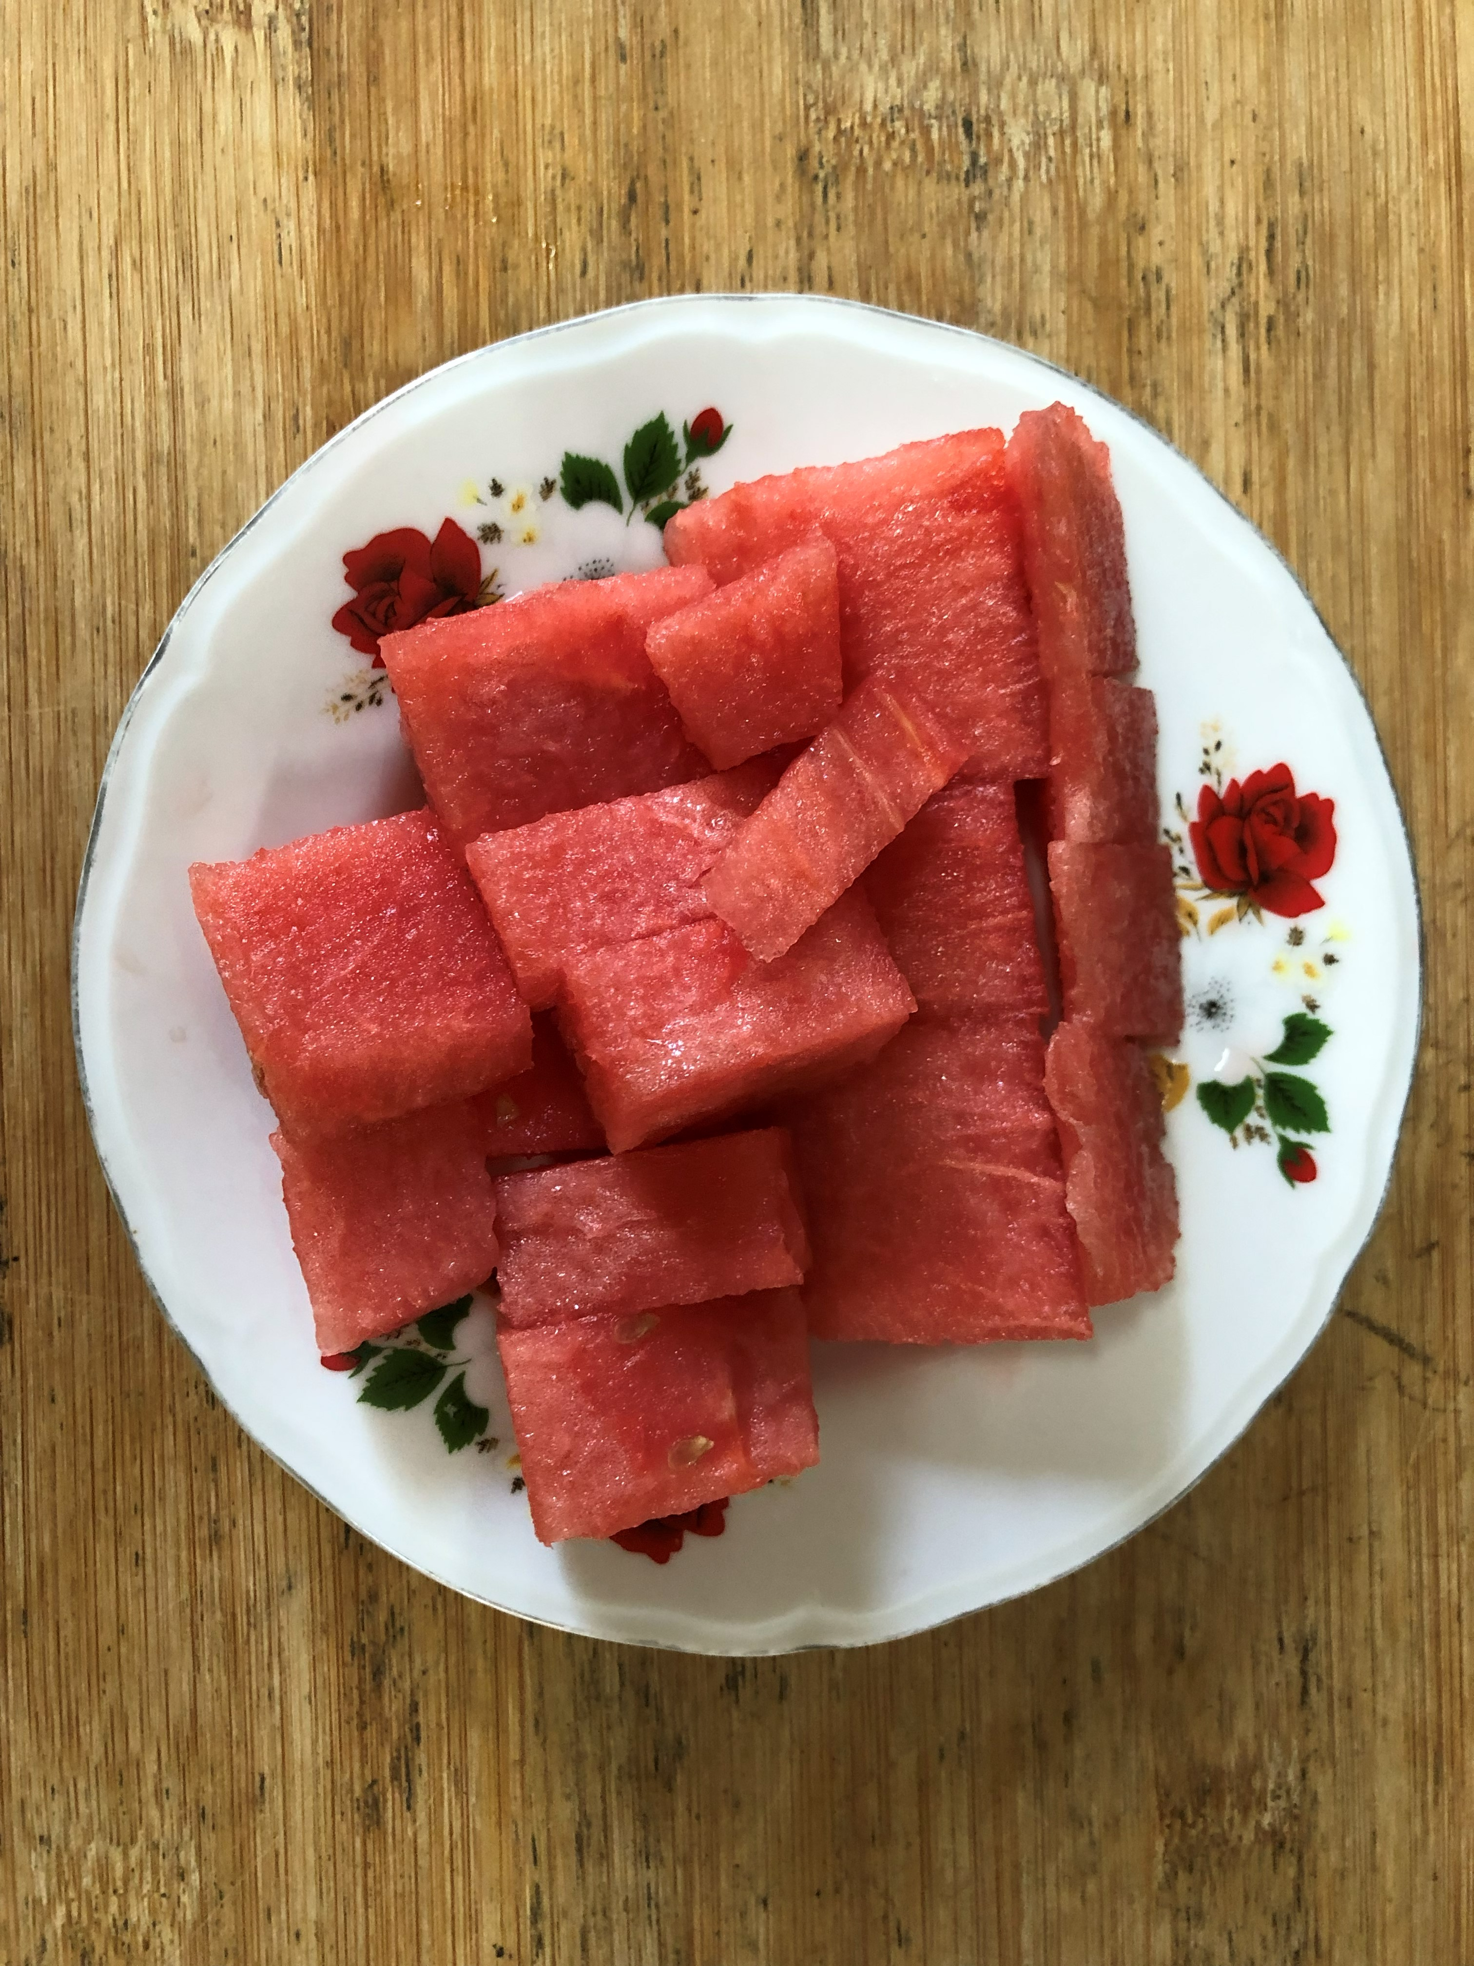
午餐(薯球、豇豆素火腿、清炒青莧菜、紫菜蛋花湯、西瓜)

